МИНИСТЕРСТВО НАУКИ И ВЫСШЕГО ОБРАЗОВАНИЯ РОССИЙСКОЙ ФЕДЕРАЦИИ

Федеральное государственное автономное образовательное учреждение высшего образования

«Самарский национальный исследовательский университет имени академика С.П. Королёва» (Самарский университет)

Институт информатики и кибернетики

Кафедра информационных систем и технологий

**ОТЧЕТ**

к лабораторной работе №4 по дисциплине

«Интеллектуальныесистемы управления»

Выполнил студент группы 6132

Иванов И.И.

Проверил:

к.т.н., доцент Солдатова О. П.

Самара 2023

ПОСТАНОВКА ЗАДАЧИ

ЗАДАНИЕ №9

Цель работы. Целью данной лабораторной работы является демонстрация способности нейронной сети решать задачи прогнозирования. Сеть необходимо обучить прогнозированию на основе стохастических рядов и рядов реальных данных на 1 шаг.

Используемая модель: гибридная сеть Кохонена.

Порядок выполнения работы. Данная лабораторная работа выполняется в несколько этапов:

1. Необходимо выбрать вид функционального ряда и тип реальных данных. Примеры реальных данных приведены ниже.
2. Сгенерировать функциональный временной ряд размерностью от 100 до 300 отсчётов, найти реальные данные той же размерности. Предусмотреть нормализацию входных векторов.
3. Написать программу, имитирующую работу гибридной сети и провести обучение слоя Кохонена по алгоритму WTA (1 занятие).
4. Провести обучение многослойного персептрона по методу наискорейшего спуска с моментами с использованием алгоритма обратного распространения ошибки.
5. Продемонстрировать работу гибридной сети преподавателю (2 занятие).
6. Исследовать погрешности обучения слоя Кохонена и многослойного персептрона от значений коэффициента обучения.
7. Исследовать зависимость погрешности обучения и классификации от числа нейронов слоя Кохонена.
8. Исследовать зависимость погрешности прогнозирования от объёма обучающей выборки.
9. Исследовать зависимость погрешности прогнозирования от числа итераций обучения многослойного персептрона.
10. Исследовать зависимость погрешности прогнозирования от размера скользящего окна.
11. Составить отчёт, который должен содержать постановку задачи, обучающие выборки, результаты исследований по пунктам 6-10 и сдать его преподавателю (3 занятие).

ОПИСАНИЕ СЕТИ

На рисунке 1 показана структура гибридной сети Кохонена

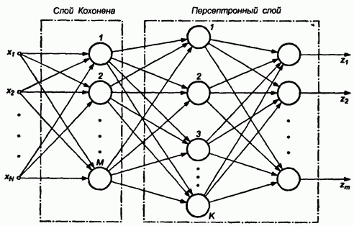  
Рисунок 1 – Структура гибридной сети Кохонена

Гибридная сеть Кохонена представляет собой каскадное подключение слоя Кохонена к персептронной сети. Самоорганизующийся слой улавливает значимые признаки процесса (локализует их на основе входных данных x), после чего им приписывается входной вектор в персептронном слое. Обучение гибридной сети состоит из двух отдельных этапов, следующих друг за другом.

Алгоритм обучения

В ходе разработки и исследования были использованы два слоя: слой Кохонена, для классификации входных данных и многослойный персептрон. Для обучения слоя Кохонена использован алгоритм WTA (Winner take all). Победитель уточняет свои веса по формуле 1. Остальные веса нейронов уточнению не подлежат.

 (1)

Для уточнения данных использован многослойный персептрон. Выходной вектор нормализуется и поступает на вход многослойного персептрона, который в свою очередь обучения по методу наискорейшего спуска с моментами с использованием алгоритма обратного распространения ошибки.

Алгоритм обратного распространения ошибки определяет стратегию подбора весов многослойной сети с применением градиентных методов оптимизации.

В качестве функции активации нейронов была выбрана сигмоидальная нелинейная функция.

|  |  |
| --- | --- |
| $$φ_{j}\left(x\right)= \frac{1}{1+e^{-x}}$$ | (2) |

Определение точности прогнозирования

В качестве погрешности обучения и тестирования будем рассчитывать MSE (формула 3).

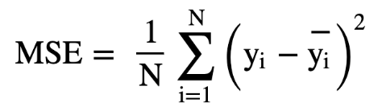 (3)

$\overline{y_{i}}$– $реальное значение для i-го наблюденя;$

$$y_{i}-прогнозируемое значение для i-го наблюдения;$$

n – размер выборки.

Используемые датасеты

1.Функционалный ряд

В качестве набора данных для функционального ряда используется ряд sin(x).

2.Реальный ряд

Набор данных содержит среднемесячное значение температуры в Бангладеше с 1901 по 2015 год.

Результаты работы сети

На рисунке 3 представлен прогноз на тестовой выборке на реальном ряде.

Рисунок 2 – Прогноз сети на тестовой выборке на функциональном ряде

Рисунок 3 – Прогноз сети на тестовой выборке на реальном наборе данных

1. Исследовать погрешности обучения слоя Кохонена и многослойного персептрона от значений коэффициента обучения.

Входные данные:

* Обучающая выборка: 1380 значений
* Тестовая выборка: 12 значений
* Число эпох обучения: 200

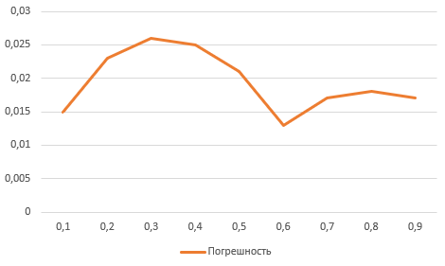

Рисунок 3 – Зависимость погрешности обучения от коэффициента обучения

Таким образом, наименьшая погрешность возникает при коэффициенте обучения равном 0,6.

1. Исследовать зависимость погрешности обучения и классификации от числа нейронов слоя Кохонена.

Входные данные:

* Обучающая выборка: 1380 значений
* Тестовая выборка: 12 значений
* Число эпох обучения: 200
* Коэффициент обучения: 0.6

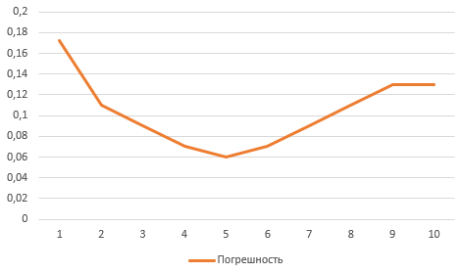

Рисунок 4 – Зависимость погрешности обучения от числа нейронов слоя Кохонена

Таким образом, наименьшая погрешность возникает при числе нейронов равном 5.

1. Исследовать зависимость погрешности классификации от объёма обучающей выборки.

Входные данные:

* Число эпох обучения: 200
* Коэффициент обучения: 0.6
* Количество нейронов: 5

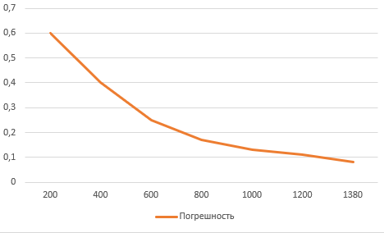

Рисунок 5 – Зависимость погрешности от размера выборки

Таким образом, чем больше размер выборки, тем меньше погрешность обучения. Поэтому выбран весь объем, а именно 1380 значений.

1. Исследовать зависимость погрешности классификации от числа итераций обучения слоя Кохонена и многослойного персептрона.

Входные данные:

* Коэффициент обучения: 0.6
* Количество нейронов: 5

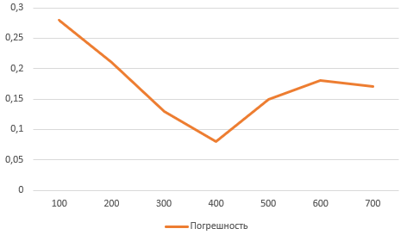

Рисунок 6 – Зависимость погрешности прогнозирования от числа итераций обучения многослойного персептрона

Таким образом, наиболее оптимальным значением, при котором погрешность прогнозирования минимальна, равно 400 эпох обучения.

1. Зависимость погрешности прогнозирования от размера скользящего окна

Входные данные:

* Обучающая выборка: 1380 значений
* Тестовая выборка: 12 значений
* Число эпох обучения: 400
* Коэффициент обучения: 0.6
* Число нейронов: 5

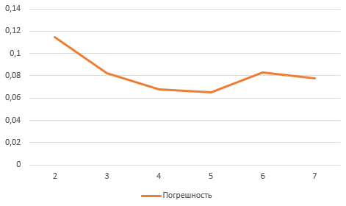

Рисунок 7 – Зависимость погрешности прогнозирования от размера скользящего окна

Таким образом, наименьшая погрешность прогнозирования достигается при размере окна, равном 5.

РЕЗУЛЬТАТЫ ЭКСПЕРИМЕНТОВ

Таблица 1 – Оптимальные параметры сети

|  |  |
| --- | --- |
|  | Значение |
| Обучающая выборка | 1380 |
| Число эпох обучения | 400 |
| Коэффициент обучения | 0.6 |
| Число нейронов | 5 |

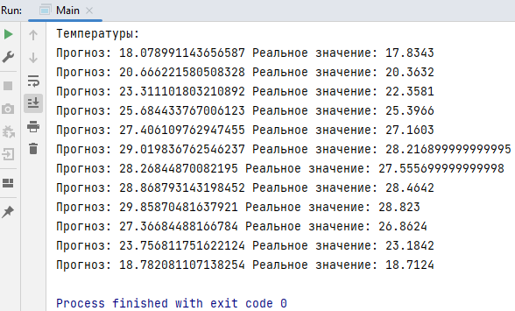

Рисунок 8 – Результат работы сети

ВЫВОДЫ

Таким образом, была написана программа, имитирующая работу гибридной сети Кохонена. В результате исследования установлена зависимость погрешности прогнозирования от числа нейронов, размера выборки, количества итераций обучения.

МИНИСТЕРСТВО НАУКИ И ВЫСШЕГО ОБРАЗОВАНИЯ РОССИЙСКОЙ ФЕДЕРАЦИИ

Федеральное государственное автономное образовательное учреждение высшего образования «Самарский национальный исследовательский университет имени академика С.П. Королева»

(Самарский университет)

Институт информатики и кибернетики

Кафедра информационных систем и технологий

ОТЧЕТ ПО ЛАБОРАТОРНОЙ РАБОТЕ № 3

По курсу «Интеллектуальные системы»

на тему:

«Решение задачи классификации с помощью сети AlexNet»

По направлению подготовки 09.04.01 Интеллектуальные системы управления цифровой инфраструктурой предприятия

(уровень магистратуры)

Студент группы 6232-090401D__________________________И.И. Иванов

Преподаватель, к.т.н., доцент____________________________О.П. Солдатова

Самара 2023

Цель работы. Продемонстрировать способность нейронной сети решать задачу классификации, реализованной с помощью технологий быстрого создания структуры нейронной сети с помощью библиотек.

Используемая модель: AlexNet.

Порядок выполнения работы. Данная лабораторная работа выполняется в несколько этапов:

1. Создать блокнот ipynb с подключенными библиотеками Keras и TensorFlow
2. Выбрать и подготовить датасет, на котором будет тестироваться работа нейронной сети AlexNet
3. Задать структуру сети при помощи библиотек, согласно структуре сети
4. Выполнить обучение нейронной сети и убедиться в правильности задания структуры с помощью библиотек. Параллельно с этим, собирать данные уменьшения ошибки в зависимости от количества эпох обучения. Параллельно собирать данные о точности распознавания тестовой выборки от количества эпох обучения
5. Выполнить тестирование на тестовой выборке, убедиться в корректности распознавания

6. Составить отчёт, который должен содержать постановку задачи, обучающие выборки, результаты исследований по пунктам 1-5 и сдать его преподавателю (3 занятие).

### Выбранная предметная область:

mnist

Описание предметной области

### Mnist является Объёмной базой данных образцов рукописного написания цифр

Структура выбранной сети

AlexNet — сверточная нейронная сеть, различные модификации алгоритма которой используются для задач компьютерного зрения

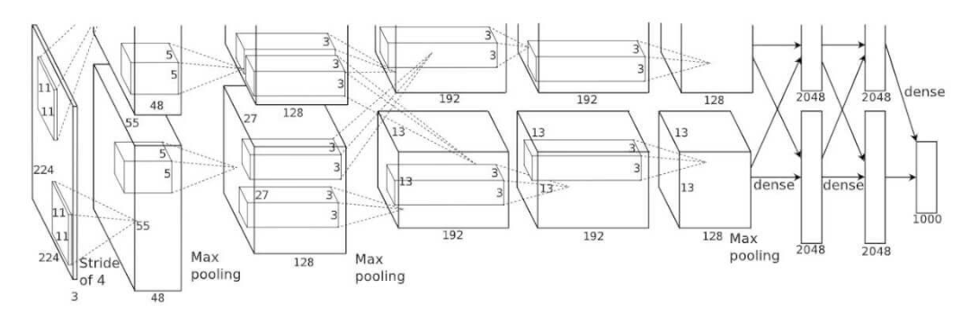

Рисунок 1 – Структура сети Alex Net

Краткое описание сети

Архитектура AlexNet позволила сократить число ошибок для пяти ведущих категорий из выбранного датасета до 16,4 процента — почти вдвое по сравнению с предыдущими передовыми разработками в области распознавания изображений.

В рамках данной архитектуры была представлена такая функция активации, как блок линейной ректификации (ReLU), который является в настоящее время отраслевым стандартом. Далее приведена краткая сводка прочих основных свойств архитектуры AlexNet и процесса ее обучения:

* Интенсивное расширение (аугментация) данных
* Метод исключения
* Оптимизация с помощью момента SGD
* Ручная настройка скорости обучения и ее изменение при обучении

Итоговая модель представляет собой совокупность из семи сверточных нейросетей:

* Сверточный слой с выбором максимума с дальнейшей нормализацией
* 3 сверточных слоя с выбором максимума
* 3 полносвязных слоя

Обучение сети

Обучение сети производится штатными средствами Keras и TensorFlow библиотек.

Исследования

В качестве меры правильности работы сети возьмем итоговое значение ошибочно распознанных объектов к общему числу выборки при тестировании.

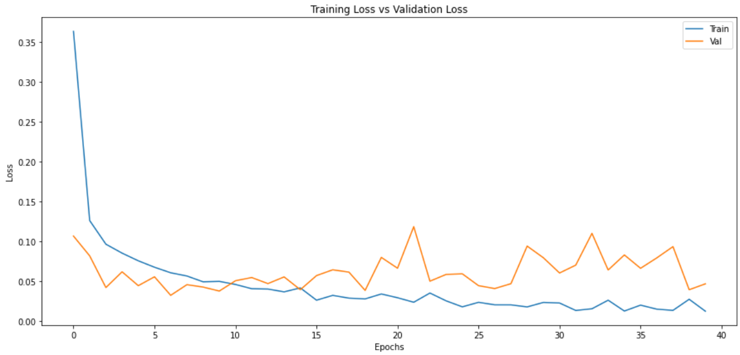

Рисунок 2 – зависимость ошибки от числа эпох обучения, оранжевым показана ошибка распознавания при тестировании, синим – ошибка при обучении

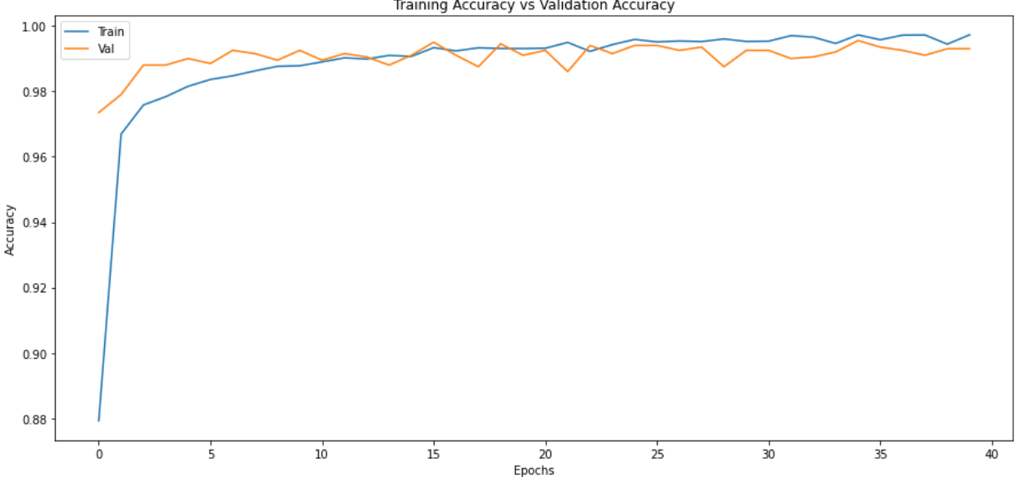

Рисунок 3 – зависимость точности распознавания от числа эпох

Исходя из приведенных графиков на рисунках 2 и 3 можно сделать вывод, что достаточное число эпох обучения составляет 40. Большее число эпох обучения возможно будет иметь более высокую точность распознавания, однако неразрешимо с точки зрения времени обучения (потребовалось около 20 часов на осуществление обучения на кластере colab от Google) в связи с сложностью семикомпонентной структуры данной сети.

Проверка точности распознавания показана на рисунке 4.



Рисунок 4 – проверка правильности классификации при полном прохождении всех эпох обучения

Выводы

Была построена семикомпонентная нейросеть AlexNet.

Изучены основные компоненты используемых библиотек Keras и TensorFlow.

В ходе процесса обучения была собрана статистика средствами используемых библиотек Keras и TensorFlow.

Точность распознавания является допустимой при полном прохождений всех эпох обучения, составляющих 40 (удалось добиться полной точности распознавания предоставляемых данных при тестировании).